『日経電子版』の登録には
日経IDの取得が必要です

STEP①
日経ID取得マニュアル

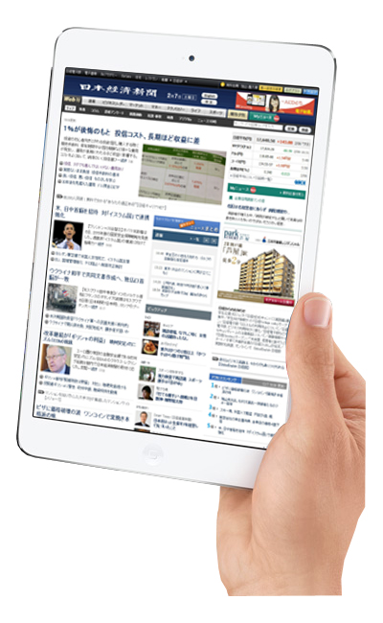

※事前に日経ID登録に必要なメールアドレス並びにパスワードを記入しておきましょう♪
日経ID登録用メールアドレス＝電子版IDとなります | @
日経ID用パスワード(※自分で決めたパスワードです)
※日経電子版(有料版)への登録は上記日経IDが必要となりますので忘れないようにメモしておくと便利です。

日経ID取得マニュアル
https://id.nikkei.com/
日経IDラウンジ
- 日経IDラウンジへアクセスします。画面右上の 日経IDを取得(無料) ボタンをクリック！
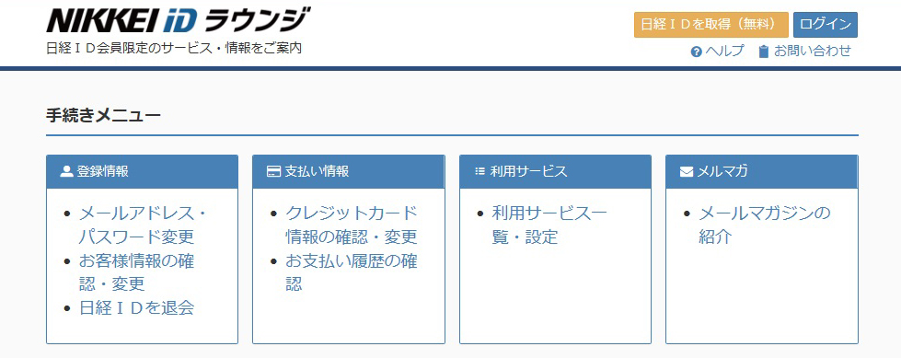

- 日経IDとなるお持ちのメールアドレスを入力します。次へボタンで確認メールが送信されます。
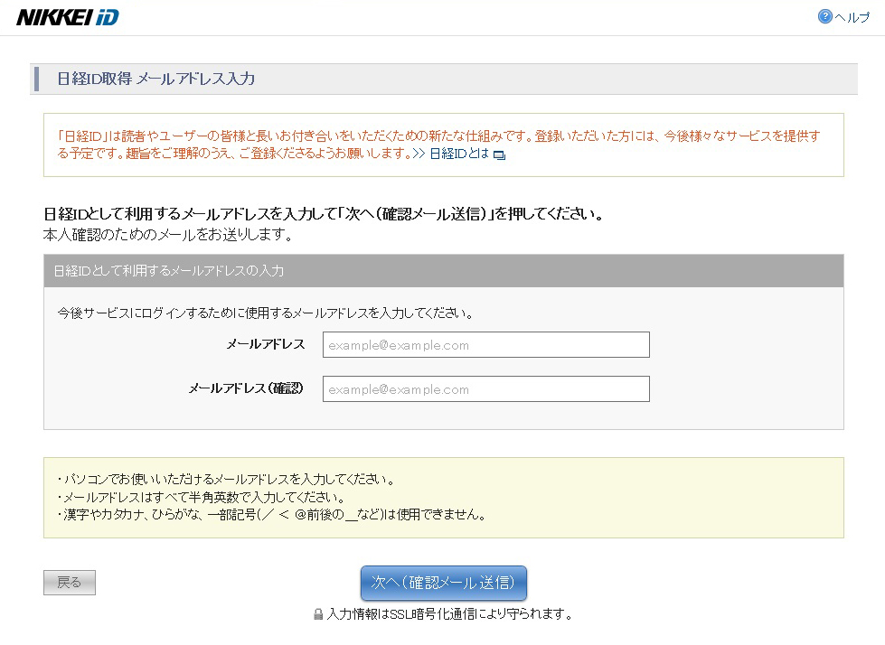
日経IDとして登録する メールアドレスを入力。

- 入力したメールアドレスに確認メールが送信されました。メールソフトでご確認ください。
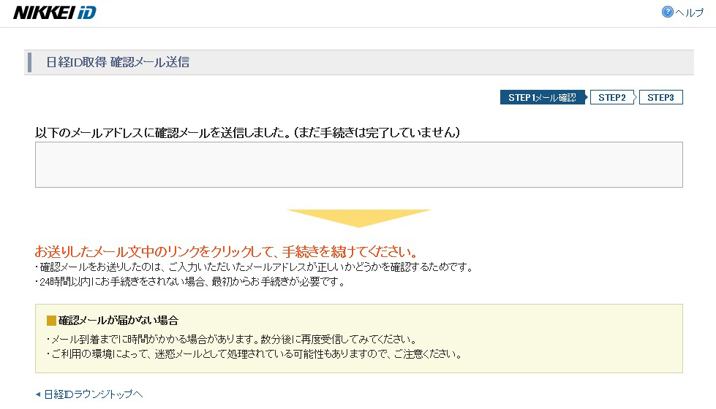
お客様のメールアドレス

- 日経ID取得受付メールをご確認ください。この時点では日経IDの取得は完了していません。
送信されたアドレスをクリックし日経ID取得の手続きにお進みください。
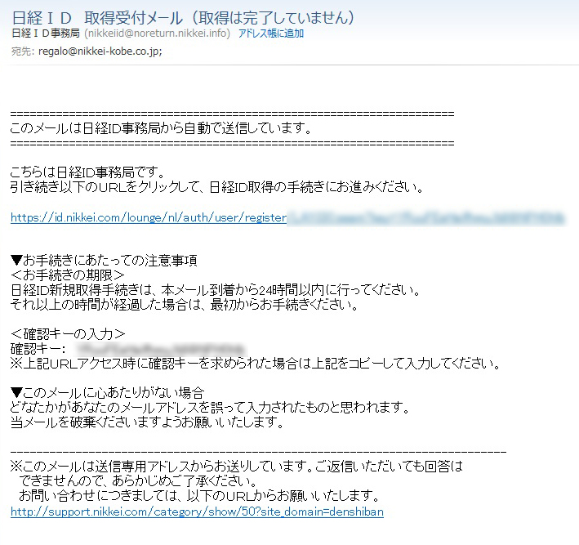

- 以下に従って必要事項をご入力ください。
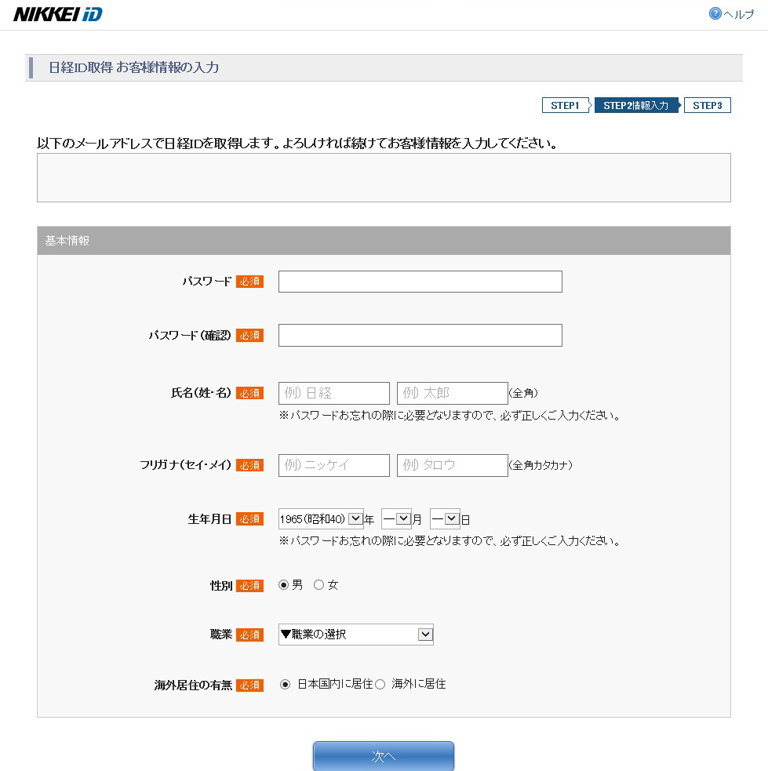
パスワードは忘れないよう 必ずメモしてください。
お客様のメールアドレス

入力が終わると 次へ をクリックし、引き続き次画面に進み必要事項を入力します。
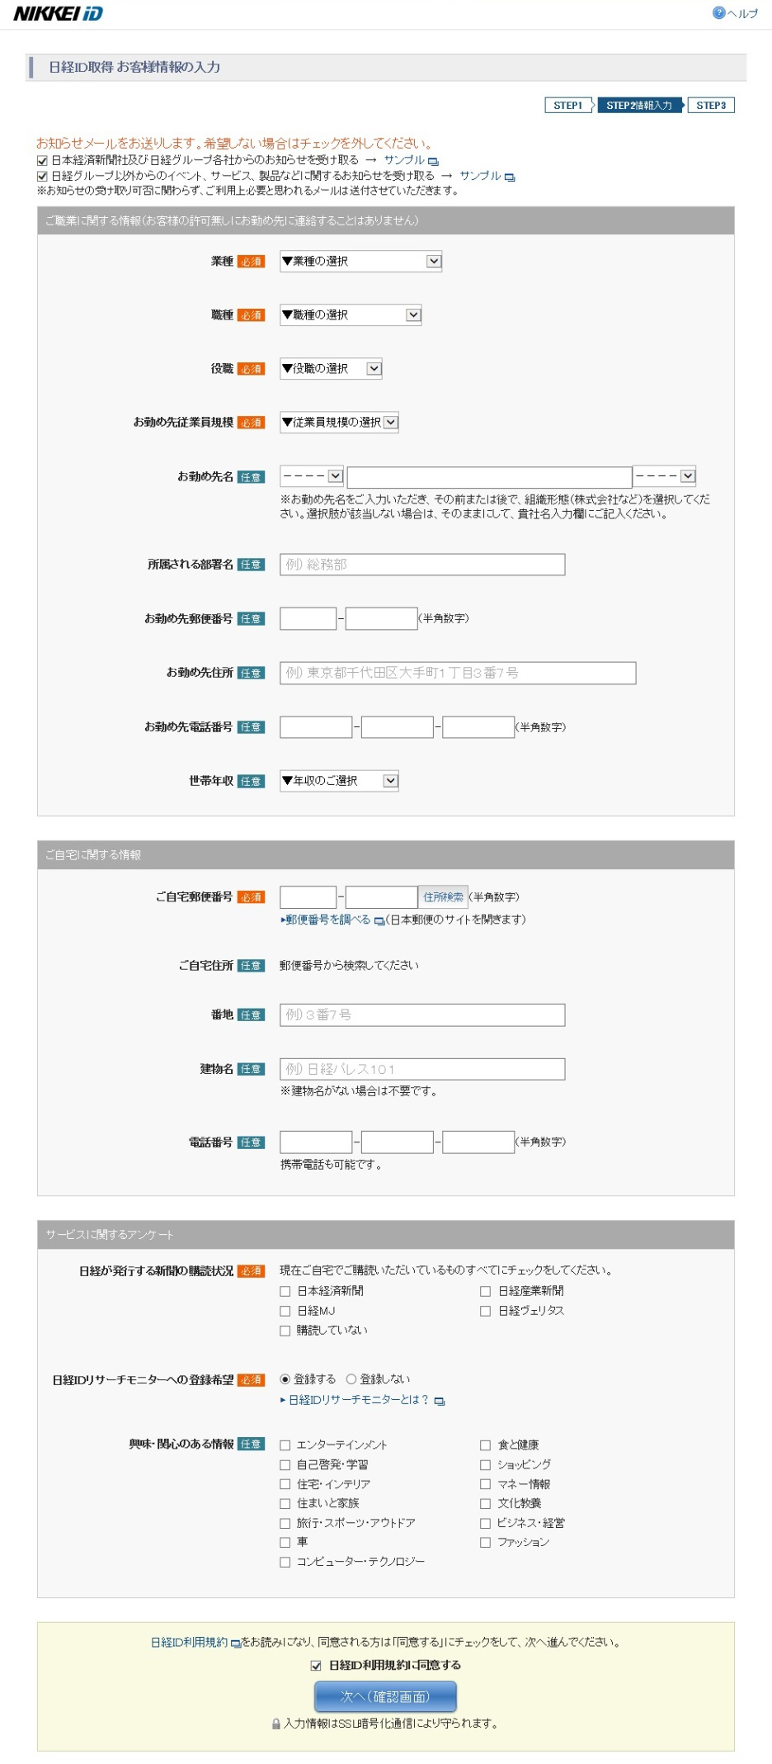
- 入力内容の確認画面で入力内容をご確認ください。※登録後でも訂正可能です。
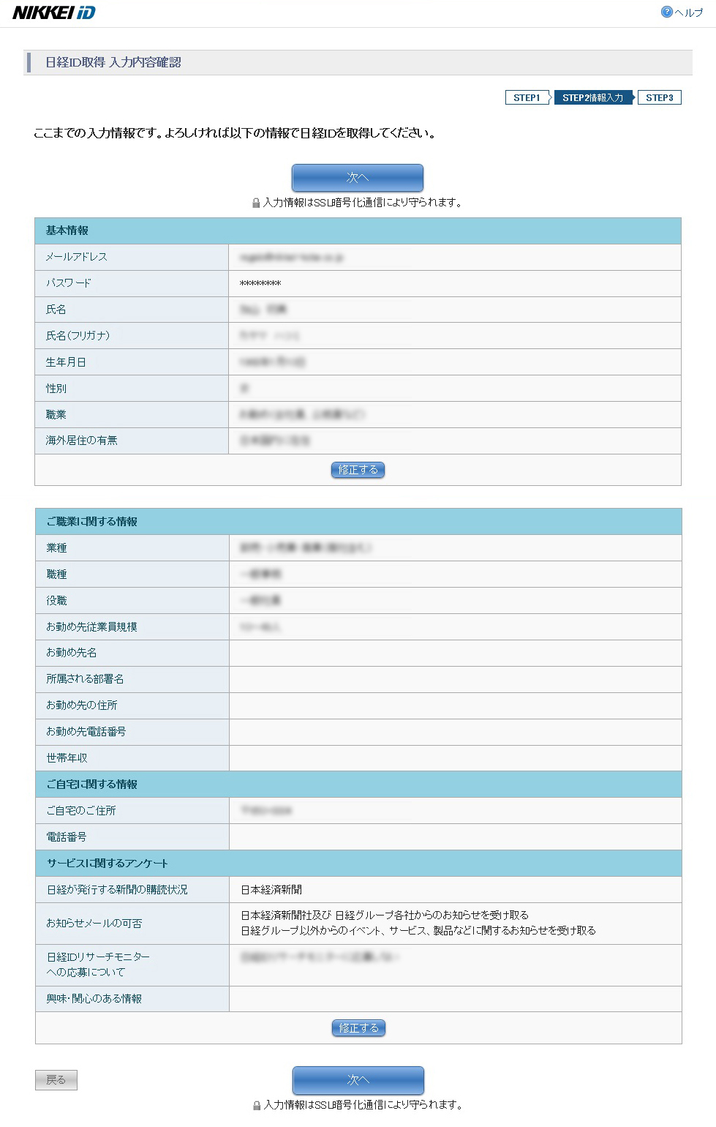
- 日経IDの取得が完了しました。日経電子版の利用については更に手続きが必要です。
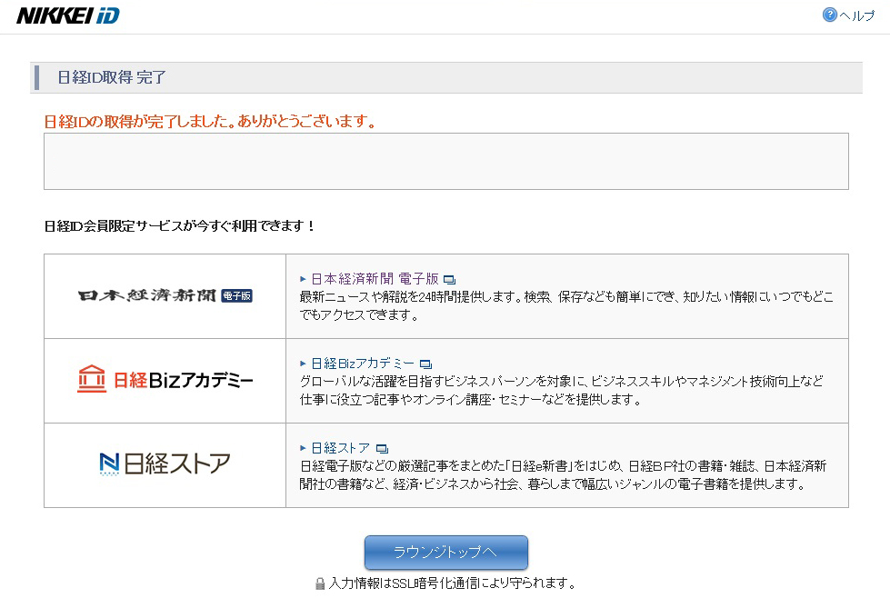
お客様のメールアドレスで取得完了

- 日経電子版へアクセスします。画面右上の ようこそゲスト様 右の ログイン ボタンをクリック
http://www.nikkei.com/
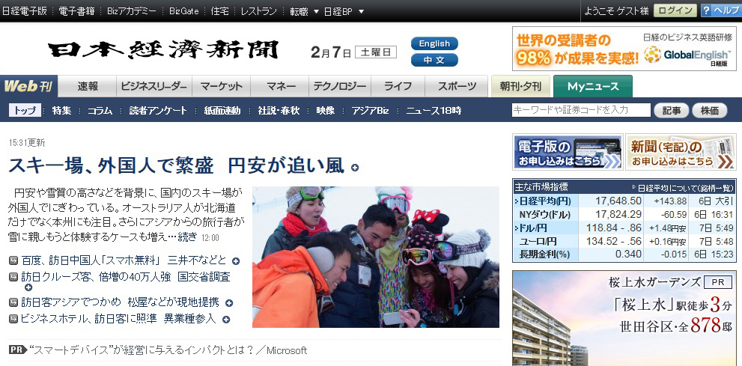

- 日経IDでログインします。日経IDで登録したメールアドレス及びパスワードを入力しログイン。
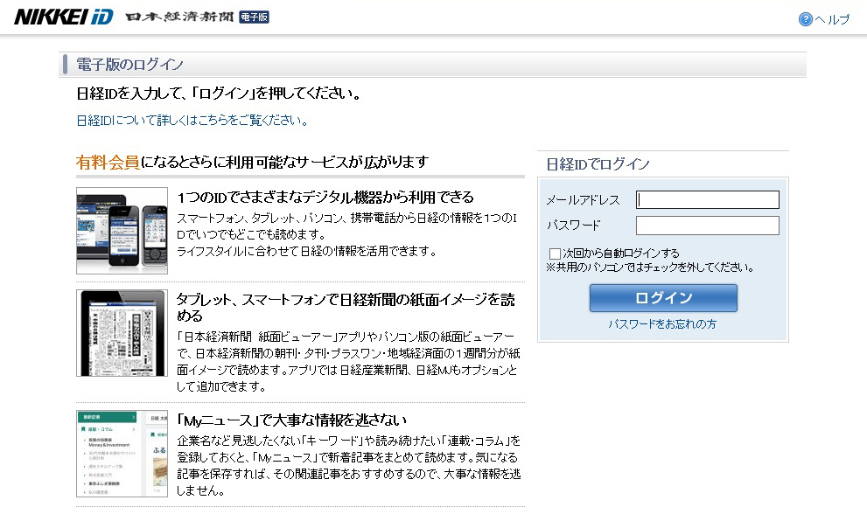

- 日経電子版へアクセスします。画面右上の 電子版に登録を をクリック
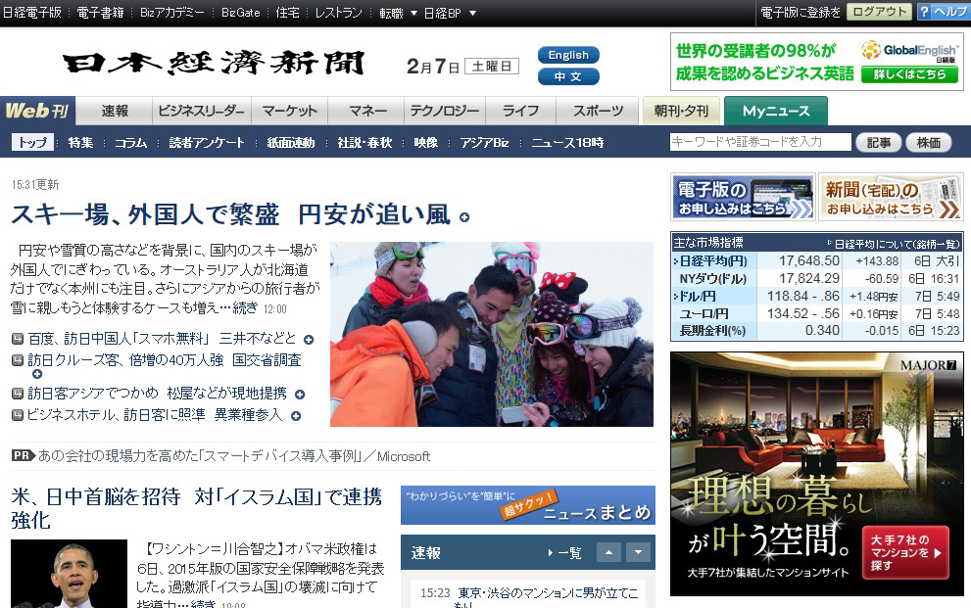
- 日経電子版各コースを選択し、必要事項を入力します。『日経Wプランがお得です』
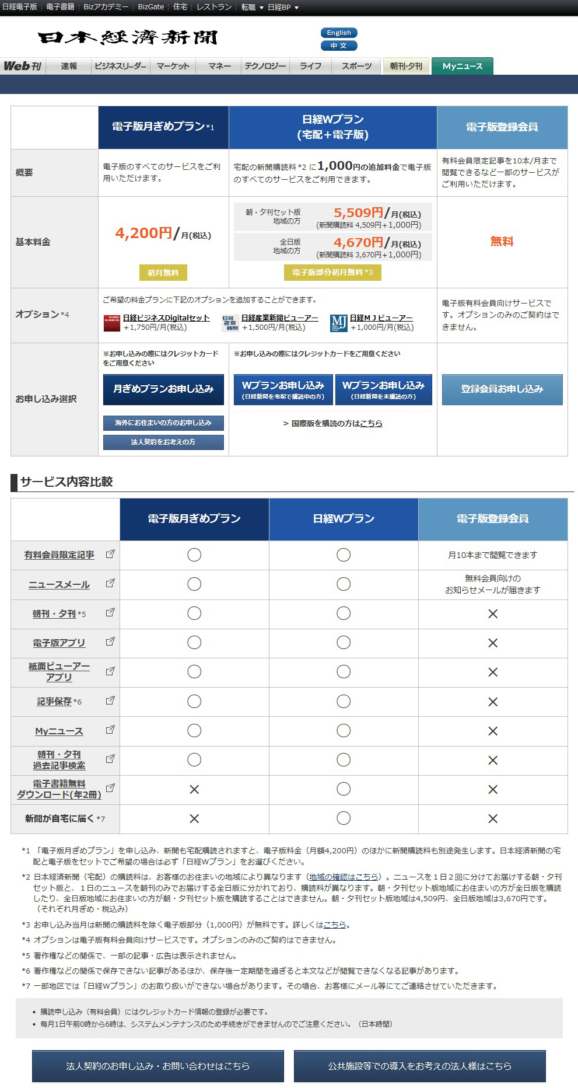
日経Wプランがお得です♪

日経ＩＤ利用案内

日経ＩＤとは
日本経済新聞社グループが読者やユーザーの皆様と長いお付き合いをいただくために構築したのが「日経ＩＤ」システムです。氏名、メールアドレス、お住まいの地域、職業などを登録していただき、データベース化します。
「日経ＩＤ」を取得いただきますと、「日本経済新聞 電子版」をはじめ、今後、日経グループがネット上で展開する様々なサービスのログインにもご利用いただけるようになります。
皆様からご要望、ご意見をいただくほか、よくお読みいただいている記事の種類などを知ることにより、日本経済新聞をはじめとする当社グループの様々な媒体の内容の改善や新しいサービスの導入に役立てていきます。
また、日経ＩＤ会員のための専用サイト「日経ＩＤラウンジ」(http://id.nikkei.com/lounge/)を開設しました。登録情報の変更手続き、会員限定サービスやイベント情報など、様々な便利機能をワンストップで提供いたします。
個人情報保護に関しては「日経ＩＤプライバシーポリシー」(http://id.nikkei.com/lounge/help/privacy.html)をあわせてご覧ください。

日経ＩＤを取得して利用可能となるサービス
- 日本経済新聞 電子版
- 日経Bizアカデミー
- 日経デジタルショップ
- 日経ストア
- 日経ウーマノミクス・フォーラム
- 日経BizGate
- 日経Gooday
- 日経BP社の専門情報サービス
- 日経チャンネルマーケッツ
上記のサービスをご利用になるためには、日経ＩＤの取得のほかに各サービスの利用登録手続きが必要になる場合があります。なお、一部は有料のサービスとなっております。

日経ＩＤの取得方法
日経ＩＤを取得するには、「日経ＩＤラウンジ」の｢日経ＩＤの取得（無料）｣から登録してください。取得マニュアルをご覧ください。

入力できない文字について
氏名、住所、会社名などを入力する際、以下の全角文字や記号はご使用になれませんので、別の文字や記号に置き換えてご入力ください。
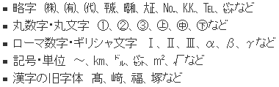

海外にお住まいの方の、日経ＩＤ取得について
お客様情報の入力画面で「海外にお住まいの方」の欄にチェックを入れてください。
※日経ＩＤの取得には、全角入力（日本語入力）が可能なパソコンが必要です。

日経ＩＤリサーチモニターについて
日経グループでは今後インターネットを通じて、モニターに応募された方を対象に、様々な調査を実施する予定です。調査結果は日経グループの媒体に掲載したり、サービス内容の改善などに利用したりします。

日経ＩＤに登録した会員情報の変更方法
メールアドレス、パスワード、職業・住所等の日経ＩＤに登録済みの会員情報変更は、「日経ＩＤラウンジ」の｢会員情報の確認・変更｣から、変更していただくことができます。日経ＩＤ会員情報ページの該当項目の変更ボタンを押し、画面の指示に従って手続きを進めてください。
また利用登録・購読申し込みを行っている各サービスにログインしていただき、登録情報管理ページから変更していただくことも可能です。
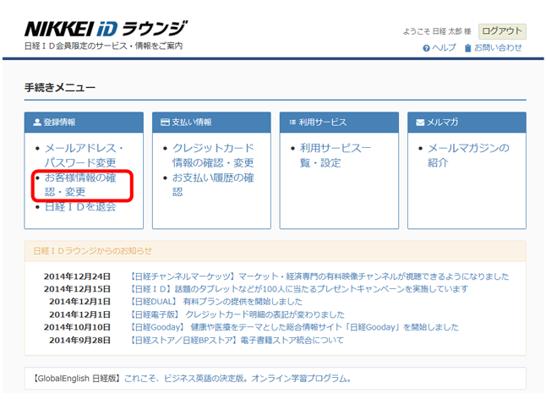

電子版「日経Ｗプラン（宅配＋電子版）」の方の、新聞配達先住所変更方法について
「日本経済新聞 電子版」を「日経Ｗプラン（宅配＋電子版）」でご購読中の方が住所を変更される場合、日経ＩＤの登録情報の変更のほかに、電子版でのお手続きが別途必要になります。

お知らせメールの配信について
日経ＩＤでは希望された方を対象に、日経グループほか各社からのお知らせメールをお送りしています。

・日経グループ各社からのお知らせ

・日経グループ以外からのイベント、サービス、製品などに関するお知らせ

お知らせメールの配信停止について
日経ＩＤラウンジの「会員情報の確認・変更」から、「お客様情報の変更」へ進んでください。
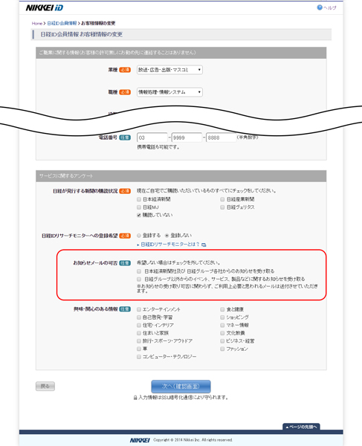
配信停止を希望するメールのチェックを外して、入力内容の確認ページへ進み、手続きを完了させてください。
システムの都合上、配信停止後も数日間メールが配信される場合がありますので、ご了承ください。

パスワードを忘れた方へ
パスワードを忘れた場合、日経ＩＤラウンジから、またはご利用中のサービスのログインボックスにある「パスワードをお忘れの方」をクリックしていただき、画面の指示に従って手続きを進めてください。
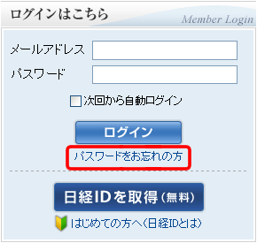
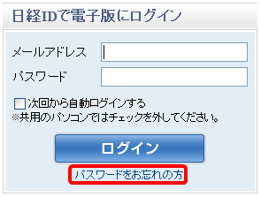

日経ＩＤの退会方法
日経ＩＤを退会するには日経ＩＤで利用しているサービスの購読申し込み、利用登録を解除したうえで、所定の退会手続きを進めていただく必要があります。
「日本経済新聞 電子版」有料会員の方は、電子版解約のお手続きをいただいても、お手続き当月の末日までは、電子版のご契約が継続されるため、日経ＩＤ会員を退会いただけるのが翌月以降となります。

利用中のサービスの解約・登録解除方法
利用中のサービスの解約・登録解除は、各サービスの登録情報管理ページから行います。
「現在ご利用中のサービス」のリンクから、解約・登録解除をするサービスに進み、画面の指示に従って手続きを進めてください。
※「日本経済新聞 電子版」の解約は、画面最上部の「個人設定の変更」から「購読状況の確認・変更」へお進みください。
※「日経Bizアカデミー」の解約は、画面最上部の「個人設定の変更」から「日経Bizアカデミー登録情報」の「解約」へお進みください。スマートフォンからは、画面中ほどの「登録情報の確認・変更」から手続きください。
※「日経デジタルショップ」の解約は、画面右上の「ＭＹページ」から「登録解除」へお進みください。
